МОУ «Центр образования «Тавла» -
Средняя общеобразовательная школа №17»

ПРОЕКТ
по технологии
«КУКЛА РУЧНОЙ РАБОТЫ – ИСТОЧНИК РАДОСТИ»

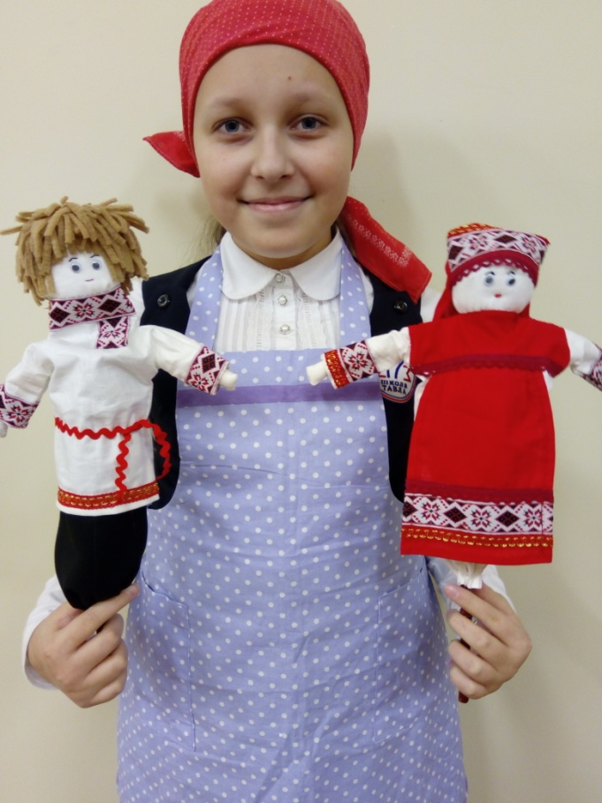

Автор: Лаук Алена, ученица 6 «Д»
Руководитель: Грачунова И.Г.,
учитель технологии

Саранск, 2018г.
Содержание
I Организационно – подготовительный раздел
 | 1.1 Проблема и её обоснование………………………………….. |  | 3
 | 1.2 Цели и задачи творческого проекта………………………….. |  | 3
 | 1.3 Обдумывание………………………………………………….. |  | 3
 | 1.4. Историческая справка………………………………………… |  | 4
 | 1.5 Этапы проекта………………………………………………… |  | 5
 | 1.6 Требования к детской игрушке………………………………. |  | 5
II Технологический раздел
 | - Изготовление куклы мальчик-мордвин |  | 6
 |  | 2.1.1 Необходимые материалы………………………….. | 6
 |  | 2.1.2 Необходимые инструменты и приспособления….. | 6
 |  | 2.1.3 Технологическая последовательность изготовления куклы мальчик-мордвин…………………
 | - Изготовление куклы девочка-мордовочка
 |  | 2.2.1.Необходимые материалы ………………………….. | 9
 |  | 2.2.2 Необходимые инструменты и приспособления…... | 9
 |  | 2.2.3 Технологическая последовательность изготовления куклы девочка-мордовочка…………….. | 9
 | 2.3 Изготовление птицы-счастья
 |  | 2.3.1.Необходимые материалы ………………………… | 12
 |  | 2.3.2 Необходимые инструменты и приспособления…. | 12
 |  | 2.3.3 Технологическая последовательность изготовления птицы-счастья……………………………. | 13
 | 2.4 Изготовление бога солнца
 |  | 2.3.1.Необходимые материалы………………………….. | 14
 |  | 2.3.2 Необходимые инструменты и приспособления….. | 14
 |  | 2.3.3 Технологическая последовательность изготовления бога солнца……………………………….. | 15
 | 2.5 Изготовление дерева………………………………………….. |  | 16
 | 2.6 Организация рабочего места. Правила безопасности работы |  | 16
 | 2.7 Подсчет себестоимости………………………………………. |  | 18
 | 2.8 Экологическое обоснование…………………………………. |  | 19
III Заключительный раздел
 | 3.1 Реализация проекта……………………………………………
 | Заключение ………………………………………………………..
 | Реклама …………………………………………………………….
 | Список использованных источников…………………………….

I ОРГАНИЗАЦИОННО-ПОДГОТОВИТЕЛЬНЫЙ РАЗДЕЛ

  - Проблема и её обоснование
Шить куклы я начала еще три года назад. Были среди них и зайцы, и баба-яга, и красавицы куклы. Затем мне захотелось разнообразить технологию изготовления и я сделала куклу на палочке в бутылке. Эта кукла могла больше двигаться и подходила для кукольного театра.
Сам процесс изготовления куклы доставлял мне много удовольствия. Каждая кукла отличается от предыдущей, в каждой есть частичка души. Я люблю разговаривать сними, играть. Они все добрые. Некоторые смешные. Смысл игрушки – развить, занять, повеселить, порадовать. Кроме того, кукла ручной работы очень мягкая, приятная, душевная. Её можно положить возле себя во время сна, прижать к груди, пошептаться.
Но потом меня стала мучать мысль, что эти куклы могли бы приносить радость не только мне, но и другим людям. Как? Каким образом? Я надеюсь, что данный проект поможет мне ответить на эти вопросы.

1.2. Цель и задачи
Цель проекта: изучить различные варианты использования кукол ручной работы. Доказать, что куклы ручной работы могут принести радость не только автору, но и окружающим людям.
Для реализации этой цели необходимо решить следующие задачи:
Задачи:
- Освоить технологию изготовления кукол;
- Изготовить куклы;
- Выявить возможности использования кукол ручной работы в различных вариантах;
- Познакомить других детей с куклами с целью привития любви к ним и развития творческих способностей;
- Доказать, что куклы ручной работы могут принести радость не только автору, но и окружающим людям.

1.3 Обдумывание
Я думаю, что мне необходимо собрать все сделанные мной игрушки. Затем обдумать варианты их использования, чтобы порадовать не только себя, но и других людей – одноклассниц, младших школьников, учителей.
Если мне будет не достаточно кукол, то придется изготовить еще. Я сделаю это с удовольствием.
1.4. Историческая справка
Люди делали кукол столько лет, сколько живут на этой планете. Дети на протяжении веков играли в куклы и через них познавали окружающий мир.
Кукла сопровождает человека от колыбели до школьной скамьи, а зачастую навсегда остается в нашей жизни как предмет ностальгии или как некий оберег, талисман. Создание куклы всегда признавалось тончайшим искусством - мастера-кукольники издревле ценились в обществе
И с самых древних времен до сегодняшнего дня куклы были и навсегда останутся предметом культуры, искусства и радости. Куклы это не только игрушки, это часть души того или иного народа, часть эпохи, куклы-душа человека, который их изготовил. Она известна с глубокой древности, оставаясь вечно юной. На нее не влияет время, она по-прежнему находит свой путь к сердцам детей и взрослых.
Всюду, где селится и живет человек, кукла — неизменный его спутник. Она проста, но в этой простоте таится великая загадка.
Куклы в древности служили обрядовым символом, они участвовали в магических заклинаниях и мистериях.
Куклам приписывались различные волшебные свойства: они могли защитить человека от злых сил, принять на себя болезни и несчастья, помочь хорошему урожаю.
Игрушка всегда была элементом народного быта. Попутно с посудным лубочным, веретенным производством мастера развивали и игрушечное искусство. Дом без игрушек считался бездуховным. Есть такая примета: когда дети много и усердно играют, в семье будет прибыль, если небрежно обращаются с игрушками, быть в доме беде.
Верили, что игрушки охраняют детский сон (до сих пор по древнему обычаю детей укладывают спать с любимой игрушкой).
Особенно поощрялась в народе игра с куклами у девочек, так как кукла считалась еще и символом продолжения рода. Верили, что игрушки приносят хороший урожай, особенно если с ними играют взрослые девушки. Ребенок без игрушки вырастает пустым и жестоким, не умеющим различать добро и любовь, игры в куклы дают навыки для жизни и формируют умение общаться с людьми и очень важно делать игрушки своими руками, вкладывая в них усердие и душу.
Кукла или мягкая игрушка выступает в качестве заменителя преданного друга, который все понимает и не помнит зла.

1.5. Этапы реализации проекта
Первым делом я прочитала, как появилась кукла, какова ее роль в жизни людей. Расспросила своих подруг и подруг моей мамы о куклах, которые у них были. Из всего этого я сделала вывод - куклы могут приносить радость в следующих случаях:
- сделать себе куклу самостоятельно,
- организовать мини-выставку для демонстрации ,
- показать кукольный театр,
- подарить куклу.
Следовательно план реализации моего проекта таков:
1 этап. Собрать все ранее изготовленные куклы. Выбрать тему кукольного представления. Сделать не хватающих для спектакля кукол.
2 этап. Организовать мини-выставки
3 этап. Показать кукольный театр
4 этап. Кукла - подарок

1.6 Требования к детским игрушкам

Так как кукла – это детская игрушка. То необходимо знать специальные требования к ней.

Игрушки должны обладать всеми необходимыми качествами, которые перечислены в санитарных документах СанПиН 2.4.1.3049-13:

- Детская игрушка должна быть безопасна для жизни ребенка.
- В игрушках не допускается применение древесины с червоточинами и сучками, набивочных материалов, содержащих твердые или острые инородные предметы (гвозди, иголки, металлическая стружка, щепки, осколки стекла или пластмассы и другое, горючих газов и горючих жидкостей.

- Плохо закрепленные мелкие детали могут попасть в дыхательные пути малыша
- Игрушка должна быть удобной, иметь гладкие, ровные поверхности и хорошо заделанные края (особенно у металлических игрушек, у нее не должно быть выступающих острых углов, мелких, легко отделяющихся частей.

- Игрушка не должна быть перегружена дополнительными деталями.

II ТЕХНОЛОГИЧЕСКИЙ РАЗДЕЛ
  - Изготовление куклы мальчик-мордвин
2.1.1 Необходимые материалы
Для изготовления куклы мальчик-мордвин потребуются:
- ткань хлопчатобумажная белая,
- ткань хлопчатобумажная красная,
- тесьма трех видов,
- наполнитель,
- пустая бутылка из-под минеральной воды 0,5 литра,
- глазки,
- нитки.
2.1.2 Необходимые инструменты и приспособления
Для изготовления куклы мальчик-мордвин потребуются:
- швейная машинка,
- ножницы,
- иголки,
- линейка и сантиметровая лента,
- мелок для раскроя.
2.1.3 Технологическая последовательность изготовления куклы мальчик-мордвин

№ | Операция | Фото | № | Операция | Фото
1 | Изготавливаем выкройку | 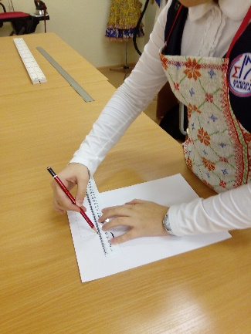 | 2 | Выкраиваем из белой ткани голову, ручки, рубаху. Из черной ткани - штаны | 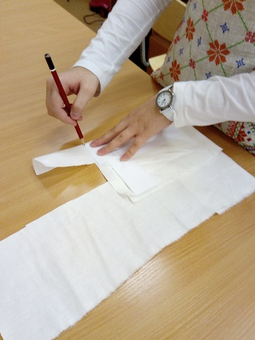
3 | Прошиваем боковую часть головы | 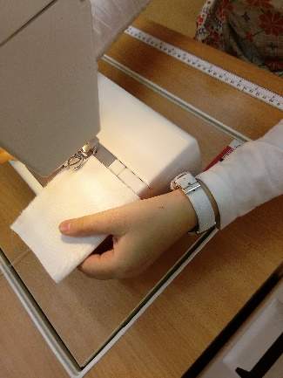 | 4 | Стягиваем вручную верхнюю часть и выворачиваем на лицевую сторону | 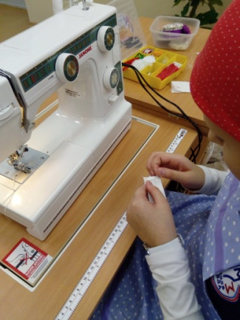
5 | Набиваем наполнителем | 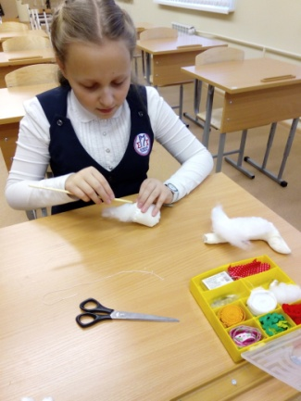 | 6 | Стягиваем швом «иголкой вперед» нижнюю часть головы
7 | Прошиваем у рубахи плечевойшов и обметываем зигзагообразной строчкой швом «через край» | 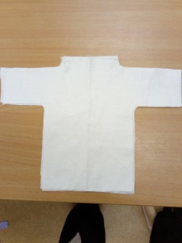 | 8 | Нашиваем с левой стороны рубахи тесьму (косоворотку) | 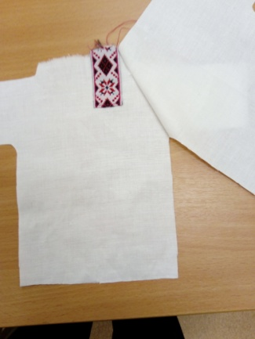
9 | Обметываем край | 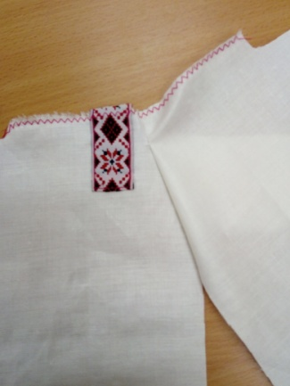 | 10 | Пришиваем тесьму к горловине | 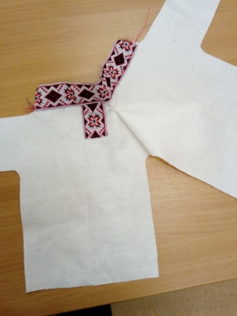
11 | Сшиваем второй плечевой шов и обметываем зигзагообразной строчкой швом «через край» | 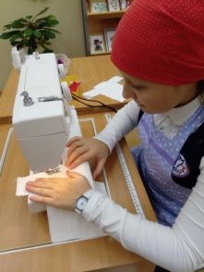 | 12 | Пришиваем к рукавам тесьму | 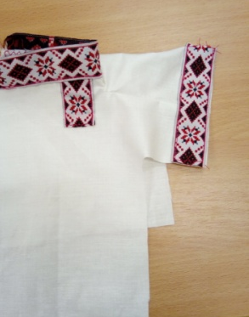
13 | Прошиваем один боковой шов и обметываем зигзагообразной строчкой швом «через край» | 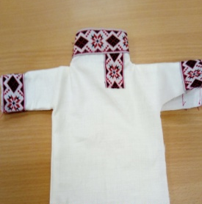 | 14 | Нашиваем на подол рубахи тесьму | 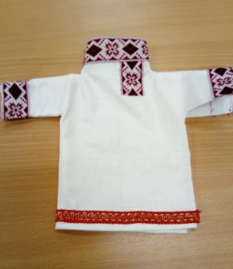
15 | Прошиваем второй боковой шов и обметываем зигзагообразной строчкой швом «через край» | 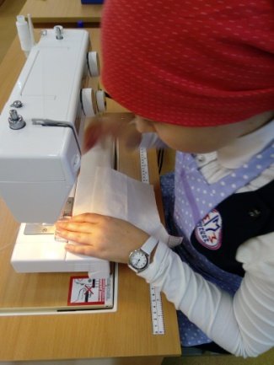 | 16 | Выворачиваем и проглаживаем. Рубаха готова. | 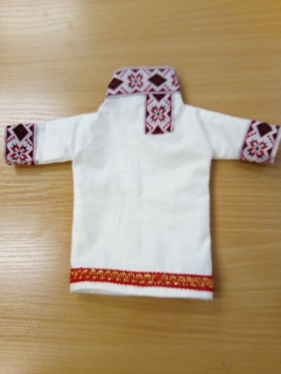
17 | Из черной ткани шьем штаны. Обметываем все края | 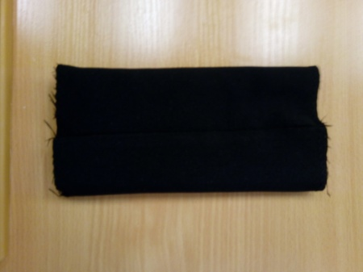 | 18 | Нарезаем бахромой флис для волос
19 | Нашиваем бахрому на голову по кругу. Пока не закроется макушка | 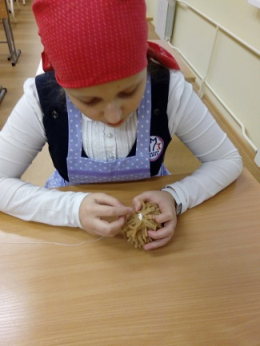 | 20 | Сшиваем голову и горловину рубахи | 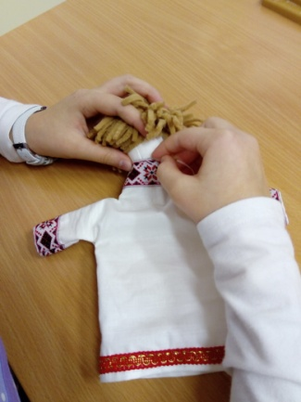
21 | Наклеиваем глазки | 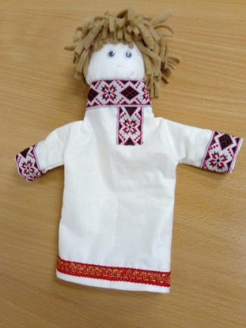 | 22 | Вышиваем бровки и рот | 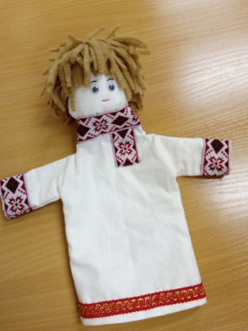
23 | Шьем ручки, выворачиваем и набиваем наполнителем | 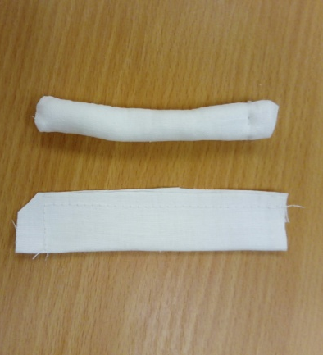 | 24 | Отрезаем донышко у бутылки и пришиваем к ней ручки | 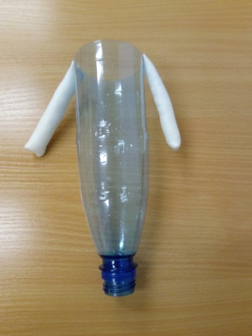
25 | Одеваем штаны на бутылку. Зафиксировав в одном месте клеем | 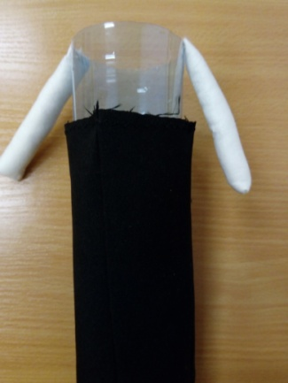 | 26 | Вставляем палку через горлышко бутылки в голову  Одеваем тельце на бутылку, просунув ручки в рукава | 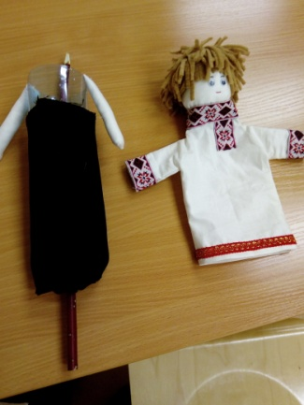
27 | Стягиваем низ штанов | 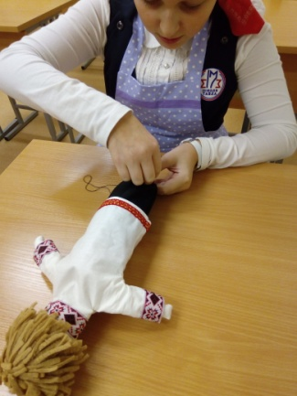 | 27 | Мальчик готов | 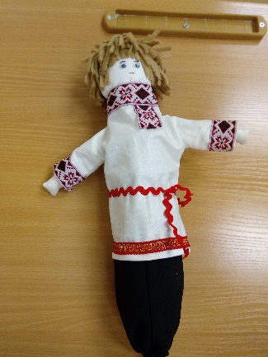

  - Изготовление куклы девочка-мордовочка
2.2.1 Необходимые материалы
Для изготовления куклы девочка-мордовочка потребуются:
- ткань хлопчатобумажная белая,
- ткань хлопчатобумажная красная,
- тесьма трех видов,
- наполнитель,
- пустая бутылка из-под минеральной воды 0,5 литра,
- глазки,
- нитки.
2.2.2 Необходимые инструменты и приспособления
Для изготовления куклы девочка-мордовочка потребуются:
- швейная машинка,
- ножницы,
- иголки,
- линейка и сантиметровая лента,
- мелок для раскроя.
2.2.3 Технологическая последовательность изготовления куклы девочка-мордовочка

№ | Операция | Фото | № | Операция | Фото
1 | Изготавливаем выкройку |  | 2 | Выкраиваем детали из белой ткани (голову, ручки, рукава и низ платья), из красной ткани (кокетку, фартук)
3 | Прошиваем боковую часть головы | 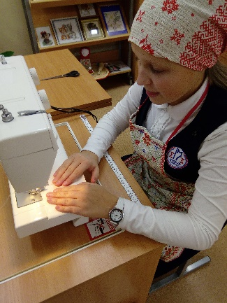 | 4 | Стягиваем вручную верхнюю часть и выворачиваем на лицевую сторону | 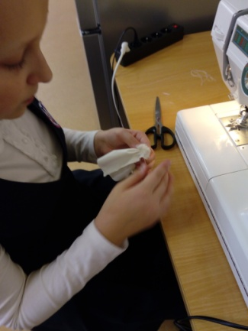
5 | Набиваем наполнителем | 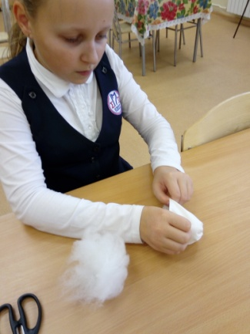 | 6 | Стягиваем швом «иголкой вперед» нижнюю часть головы
7 | Оформляем фартук тесьмой |  | 8 | Пришиваем кокетку к задней половинке платья, обметываем, пришиваем тесьму | 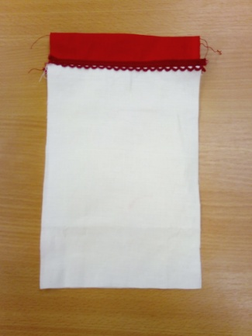
9 | Пришиваем красную кокетку к белому низу. На передней половинке вставляем фартук, сделав две складки. | 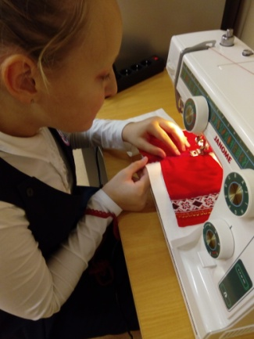 | 10 | Пришиваем к кокетке тесьму | 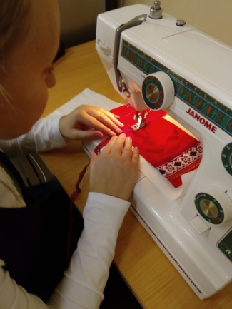
11 | Прошиваем плечевые швы, обметываем | 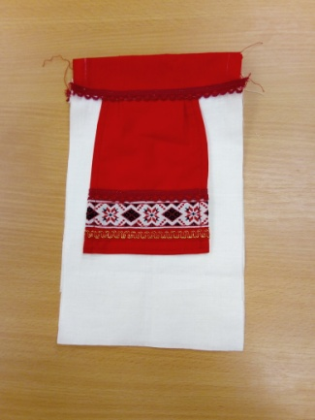 | 12 | Нашиваем на рукава тесьму | 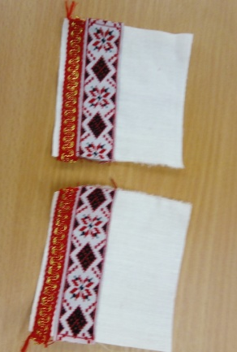
13 | Вшиваем рукава и обметываем швом «через край» | 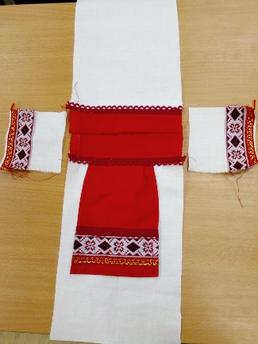 | 14 | Сшиваем боковые швы и и обметываем швом «через край» | 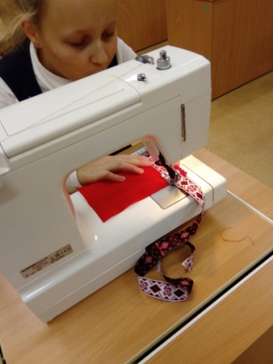
15 | Выворачиваем и гладим | 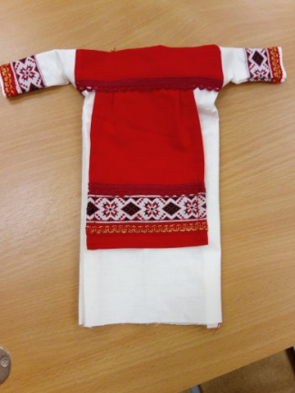 | 16 | Выкраиваем ручки. Сшиваем с двух сторон. Выворачиваем и набиваем слегка наполнителем
17 | Вставляем ручки в рукав и крепим к плечевому шву |  | 18 | Шьем головной убор | 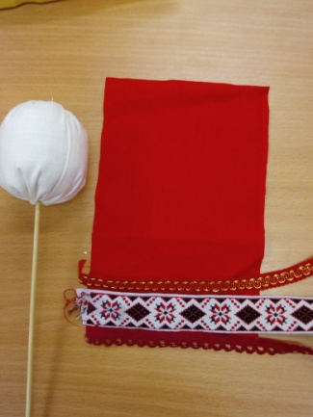
19 | Примеряем головной убор на голову | 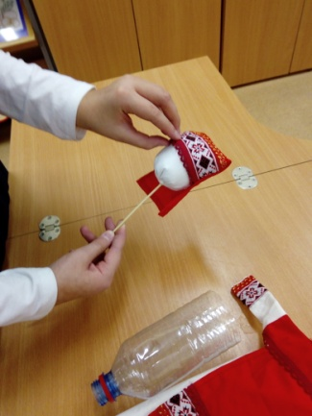 | 20 | Сшиваем голову и горловину платья
21 | Приклеиваем глазки | 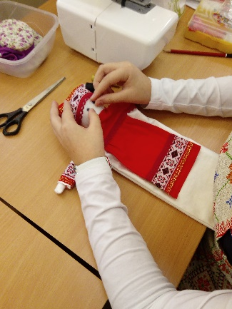 | 22 | Вышиваем брови и губки | 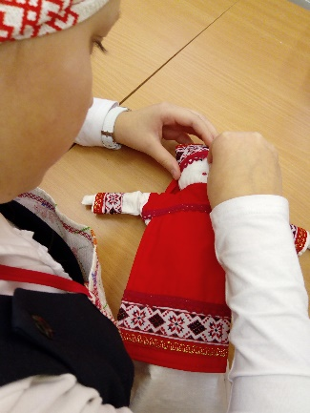
23 | Отрезаем донышко у бутылки и вставляем его ее в платье. Стягиваем низ платья |  | 24 | Девочка готова

  - Изготовление куклы «птица-счастья»
2.3.1 Необходимые материалы
Для изготовления куклы «волшебная птица» потребуются:
- тесьма трех видов,
- наполнитель,
- глазки,
- бубенчики,
- нитки,
- одноразовая тарелка,
- проволока,
- палочка.
2.3.2 Необходимые инструменты и приспособления
Для изготовления куклы «волшебная птица» потребуются:
- швейная машинка,
- ножницы,
- иголки,
- линейка и сантиметровая лента,
- мелок для раскроя.
2.3.3 Технологическая последовательность изготовления куклы «птица- счастья»

№ | Операция | Фото | № | Операция | Фото
1 | Делаем выкройку птицы | 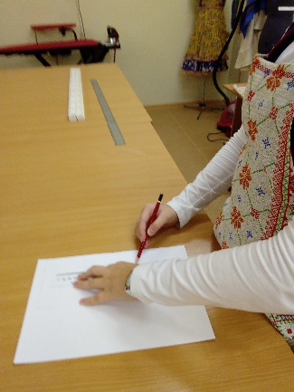 | 2 | Выкраиваем тельце птицы, сшиваем до плеч и набиваем наполнителем | 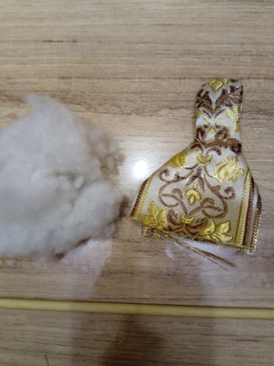
3 | Из одноразовой тарелки вырезаем крылья | 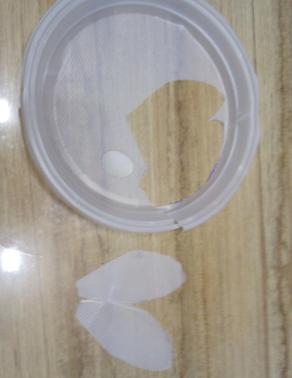 | 4 | Из тесьмы кроим крылья, сшиваем и вставляем внутрь для жесткости крылышко из тарелки | 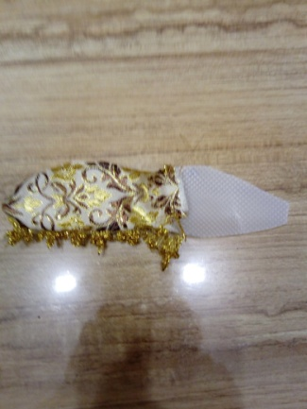
5 | На оба конца палочки от суши надеваем готовые крылышки | 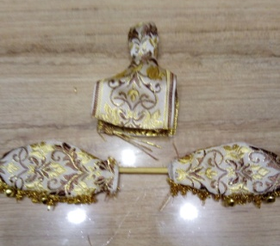 | 6 | Вставляем крылья в тельце птицы и сшиваем бока | 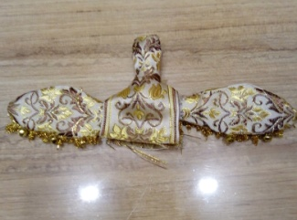
7 | Чтобы можно было управлять птицей из палочки и проволоки готовим стойку | 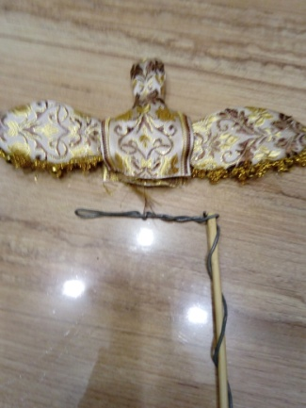 | 8 | Вставляем кончик в животик, получается птица на палочке | 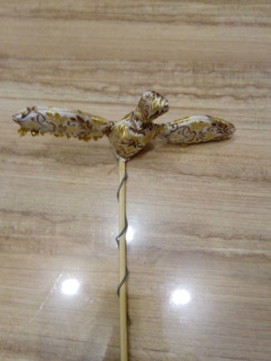
9 | Из другой тесьмы шьем хвост | 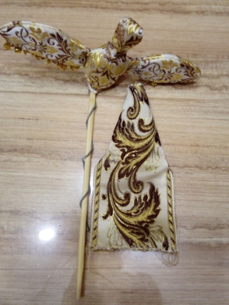 | 10 | Пришиваем хвост | 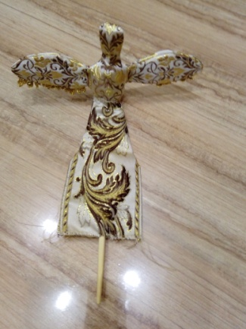
11 | Украшаем тесьмой и бубенцами | 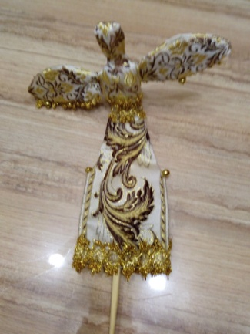 | 12 | Вырезаем из одноразовой тарелки клювик | 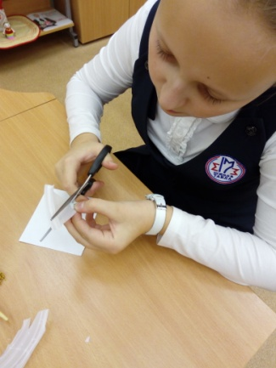
13 | Красим клювик лаком для ногтей | 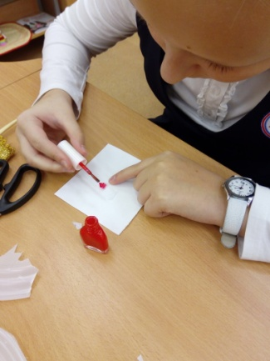 | 14 | Делаем хохолок на голове из проволоки и бисера | 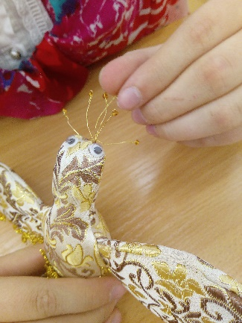
15 | Приклеиваем клювик и глазки | 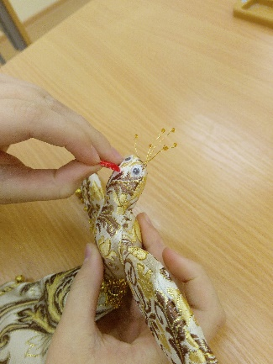 | 16 | Птичка готова! | 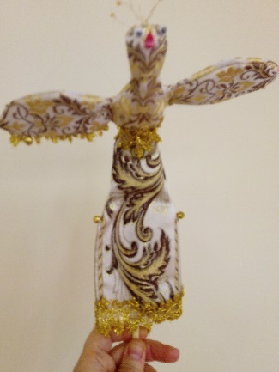

  - Изготовление «бога солнца»
2.4.1 Необходимые материалы
Для изготовления куклы «бог солнца» потребуются:
- фоамиран желтый,
- наполнитель,
- ленты;
- палочка.
2.4.2 Необходимые инструменты и приспособления
Для изготовления куклы «бог солнца» потребуются:
- швейная машинка,
- ножницы,
- иголки,
- линейка и сантиметровая лента,
- мелок для раскроя,
- пастель,
- фломастеры.
2.4.3 Технологическая последовательность изготовления куклы «бог солнца»

№ | Операция | Фото | № | Операция | Фото
1 | Вырезаем из фоамирана детали | 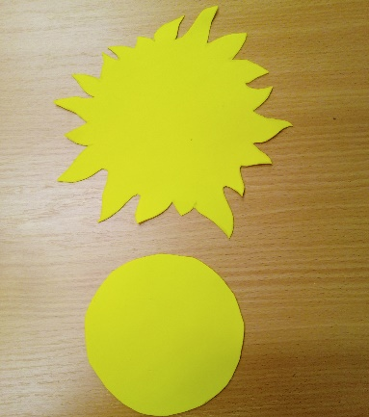 | 2 | Пастелью красим лучики солнца | 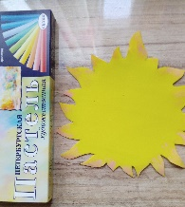
3 | Фломастерами рисуем лицо |  | 4 | Вырезаем наполнитель для объема | 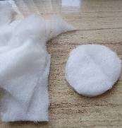
5 | Укладываем слоями | 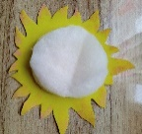 | 6 | Готовим ленты | 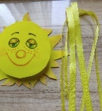
7 | Приметываем и прошиваем на машинке. Вставляем палочку | 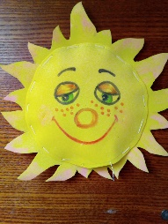 | 8 | Бог солнца готов | 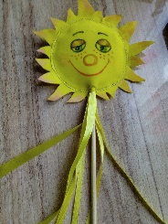

2.5 Изготовление дерева
Для дерева срезаем ветку с куста дерна. У него красная кора и это красиво. Обрезаем донышко пустой бутылки после минеральной воды и разводим в нем гипс. Устанавливаем ветку и даем застыть гипсу.
Из остатков ткани после пошива маминой блузки вырезаем круг и обметываем край. Накидка на дерево готова. Она будет имитировать цветение дерева.
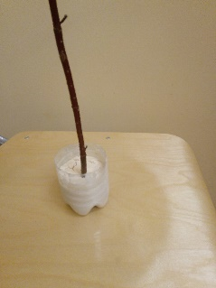 | 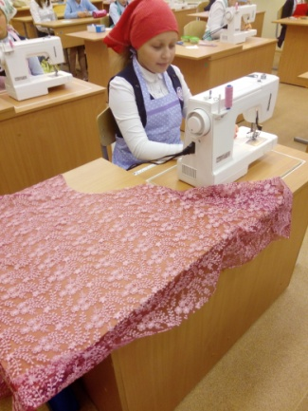 | 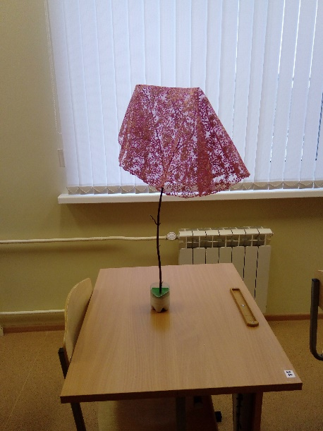

2.6 Организация рабочего места. Правила безопасной работы
Санитарно-гигиенические требования при работе на швейной машинке:
- Свет должен падать на рабочую поверхность с левой стороны.
- Сидеть за машиной надо прямо, на всей поверхности стула, слегка наклонив корпус и голову вперед.
- Стул должен стоять против иглы машины.
- Расстояние между работающим и столом должно составлять 10-15 см, а расстояние от глаз до обрабатываемого предмета должно быть 30-40 см.
- Кисти рук располагают на платформе машины, локти – на одном уровне со столом.
- Ноги должны опираться всей ступней на пол.
Правила безопасной работы
- Волосы спрятать под косынку, застегнуть манжеты рукавов.
- Не класть ножницы и другие инструменты около вращающихся частей машины.
- Перед работой проверять, не осталось ли в изделии булавок или игл.
- Не наклоняться близко к движущимся и вращающимся частям машины.
- Следить за правильным положением рук, ног, корпуса.
- Перед работой проверить исправность шнура.
- При включении электродвигателя машины в электрическую сеть и выключении браться только за корпус вилки шнура.
- Осторожно обращаться с пускорегулирующей педалью, нажимать на нее плавно, без рывков.
- По окончании работы выключить машину, убрать рабочее место.
Правила шитья на швейной машине
- Маховое колесо вращать только на себя.
- Толщину нитей и иглы подбирать в соответствии с тканью.
-Проверять степень натяжения верхней нити, величину стежка, вид машинной строчки.
- Заправлять нити в точном соответствии с инструкцией к швейной машине (нити верхней и нижней заправки должны быть одного номера и желательно одного цвета).
- Помнить, что при шитье деталь изделия должна находиться с левой стороны работающего, а припуски на швы – с правой стороны.
- Под лапку подкладывать ткань, делать прокол иглой, опускать лапку, выводить нити за лапку с концами длиной 8-10см.
- Включать швейную машину в электросеть.
- По окончании работы поднимать иглу и лапку, отодвигать ткань в сторону, подтягивать нити и обрезать их, используя нож, расположенный на рукаве швейной машины.
- Не допускать работу швейной машины, когда ткань сошла с зубцов ее рейки.
- По окончании работы подложить лоскуток ткани под лапку, опустить иглу, опустить лапку.

2.7. Подсчет себестоимости.
Основные экономические формулы
Сс = С1 +С2+ Сз
Сс – себестоимость изделия
С1 – стоимость материалов
С2 Коммунальные затраты
Сз – Затраты на оборудование
Стоимость материалов С1
Р = Ц – Сс
Р – Экономическая выгода
Ц - магазинная стоимость изделия
Сс – себестоимость изделия
Сдев. - стоимость материалов для куклы –девочки
№ | Наименование | Цена | Количество | Итоговая стоимость
1 | Ткань хлопчатобумажная белая | 100 руб. за 1 м | 25 см | 25 руб.
2 | Ткань красная | - | Осталась у бабушки от пошива флагов
3 | Тесьма «Мордовский узор» | 85 руб за 1м | 30 см | 25 руб.
4 | Тесьма узкая красная | 45 руб за 1м | 30 см | 14 руб.
5 | Резинка бордовая | - | Взяла у бабушки кусочки
6 | Наполнитель | - | остатки | -
7 | Глазки | 3 руб за шт | 2 шт | 6 руб.
8 | Палочка | - | Вырезали из куста
9 | Пластиковая бутылка | - | Осталась после минеральной воды
итого |  |  |  | Сдевю=68 руб

Смал. - стоимость материалов для куклы мальчика
№ | Наименование | Цена | Количество | Итоговая стоимость
1 | Ткань хлопчатобумажная белая | 100 руб. за 1 м | 20 см | 20 руб
2 | Ткань черная | - | Остатки от пошива юбки у мамы
3 | Тесьма «Мордовский узор» | 85 руб за 1м | 35 см | 30 руб
4 | Тесьма узкая красная | 45 руб за 1м | 25 см | 12 руб
5 | Резинка бордовая | - | Взяла у бабушки кусочки
6 | Флис для волос | - | Кусочки от пошива костюма
7 | Наполнитель | - | остатки
8 | Глазки | 3 руб за шт | 2 шт | 6 руб.
9 | Палочка | - | Вырезали из куста
10 | Пластиковая бутылка | - | Осталась после минеральной воды
итого |  |  |  | Смальчю=48 руб

С птица. - стоимость материалов для птицы
№ | Наименование | Цена | Количество |  | Итоговая стоимость
1 | Тесьма «золотая» | 85 руб. за 1 м | 45 см |  | 38 руб
2 | Тесьма широкая | 130 руб за 1м | 68 см |  | 89 руб
3 | Наполнитель | остатки
4 | Бубенчики | 2 руб за шт | 6 шт |  | 12 руб.
5 | Одноразовая тарелка | Взяла дома
6 | Глазки | 2 руб за шт | 2 шт |  | 4 руб.
7 | Бисер | 28 руб за 50 шт | 6 шт
8 | Проволока для бисера | Пользовались на уроке технологии
9 | Палочка | Вырезали из куста
10 | Проволока толстая | Дал папа
11 | Лак для ногтей (красили клювик) | Дала мама
12 | Пластиковая бутылка | Осталась после минеральной воды
итого |  |  |  | Сптица=143 руб

С солнце. - стоимость материалов для солнца
№ | Наименование | Цена | Количество |  | Итоговая стоимость
1 | Фоамиран | 40 руб | 1 лист |  | 40 руб.
 | Фломастер и краски для рисования лица | Были для работы на ИЗО
3 | Наполнитель | Остатки
4 | Палочка | Осталась после покупки суши
5 | Ленты | 15 руб. за 1 м | 1,5 м |  | 23 руб.
итого |  |  |  | Ссолнца=63 руб.

С дерева - стоимость материалов для дерева

№ | Наименование | Цена | Количество |  | Итоговая стоимость
1 | Ткань ажурная | - | Дала мама остаток от пошива ее блузки
2 | Гипс | - | Остался от подарочного набора рамки
3 | Пластиковая бутылка | - | Осталась после минеральной воды
4 | Ветка | - | Вырезали из куста
итого |  |  |  | Сдерево= 0 руб.

Используемые материалы
 | 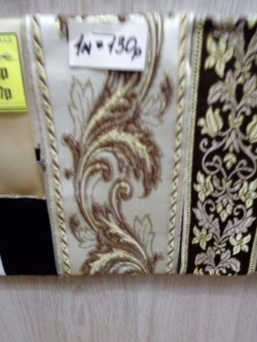 | 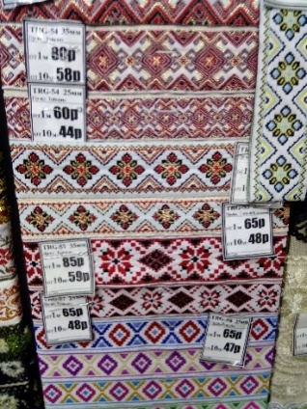
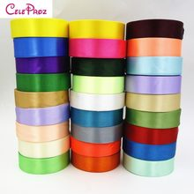 | 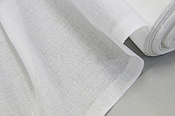 | 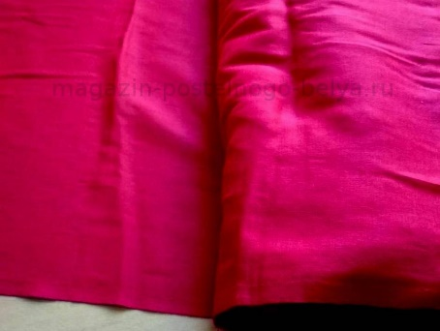

Подсчитываем сумму стоимости материалов для всех игрушек
С=Сдевочка + С мальчик + Ссолнце + Сптица + С дерево = 68+48+63+143+0= 322 руб.
Стоимость электроэнергии : 1 Квт= 1.98 руб
Работу я выполняла в течении месяца по 1 часу после уроков. Иногда приходилось работать в вечернее время суток. Всего я затратила 15 часов работы лампочки мощностью 150 Вт.
15ч х 150Вт = 2250 Вт = 2,25 Квт
С2 = 2,245 кВтх1.98 руб = 4.45 руб
Расчёт затрат на оборудование
Никакого оборудования и специальных приспособлений для работы мне не понадобилось
С3 = 0 руб
Подсчитываем себестоимость изделий
Сс = 322 + 4,45 + 0 = 326,45руб.
Я не знаю, сколько могут стоить мои куклы в магазине. Но в любом случае за 326 руб. 45 коп. можно купить достаточно кукол, чтобы показать кукольный спектакль.

2.8. Экологическое обоснование
Выполненные игрушки и сам процесс изготовления являются экологически безопасными. Все используемые материалы (ткани, тесьма, нитки) выполнены из экологически чистых материалов. Все они приобретены в магазине, где на них есть сертификат. Следовательно , сделанные из них кукулы не содержат токсичных веществ и не будут выделять вредоносные излучения.
Беспокойство вызывают только неиспользованные части пластиковых бутылок. Но их остатки были выброшены в специализированный контейнер.

III ЗАКЛЮЧИТЕЛЬНЫЙ РАЗДЕЛ
3.1 Реализация проекта
Для проекта было сделано несколько кукол. Доставило ли это мне радость? Да! В чем же радость кукольного мастера? Конечно. Это радость превращения задумки в реальное, осязаемое существо! Ведь кукла – она живая. Она обретает свои уникальные черты, характер и начинает жить сама, радуя свою хозяйку. В создании куклы всегда присутствует тайна. В большинстве случаев никогда до последнего момента не ясно, какой она в итоге выйдет. И вот этот момент ожидания – тоже радость!
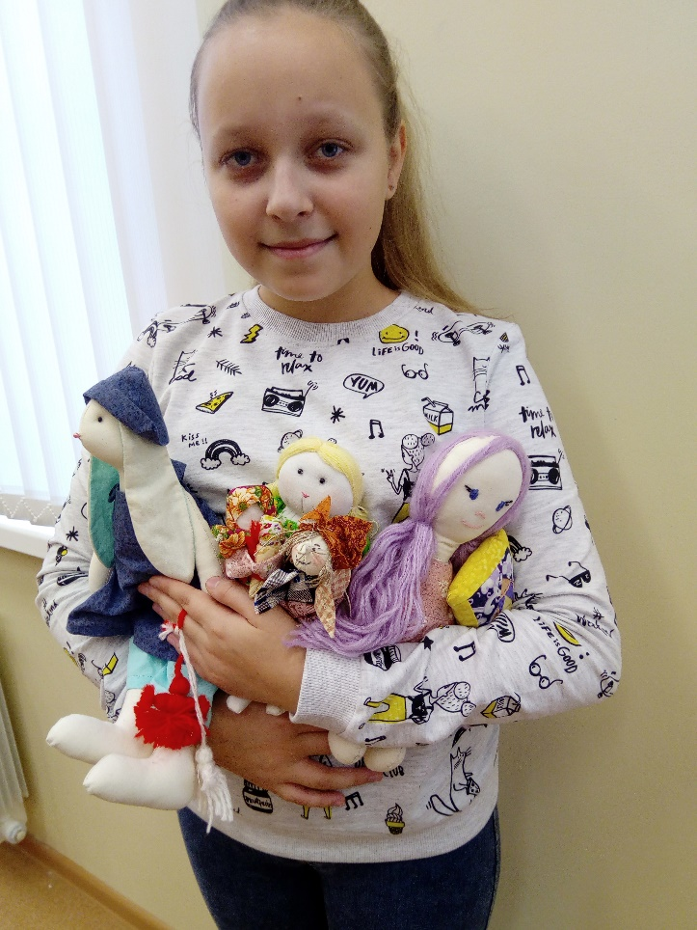 | 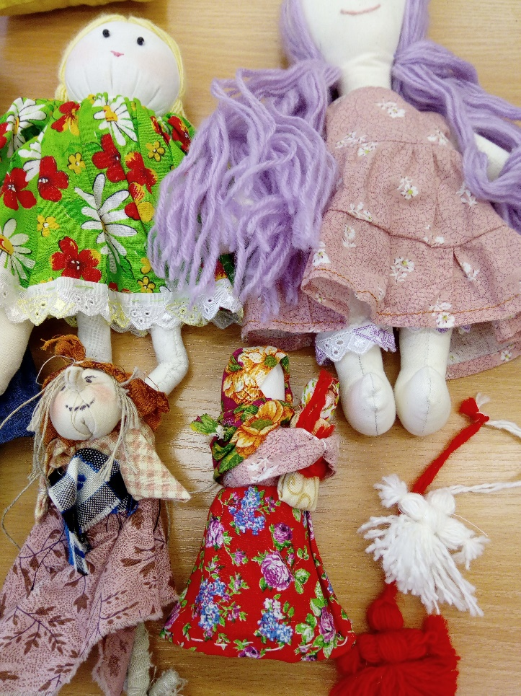

- Затем я организовала несколько мини-выставок. Совсем коротких, на перемене. Кто-то разглядывал молча. Кто-то задавал много вопросов. Кто-то трогал то одну, то другую куклу. И все … улыбались! Потому что, наверное, вспомнили своего медвежонка, или Мальвину, или другую мягкую игрушку из своего детства. Того, с кем засыпали в кроватке, на кого капали слезы первых обид, кому шептали свои тайны. Но то, что куклы порадовали моих друзей – бесспорно!

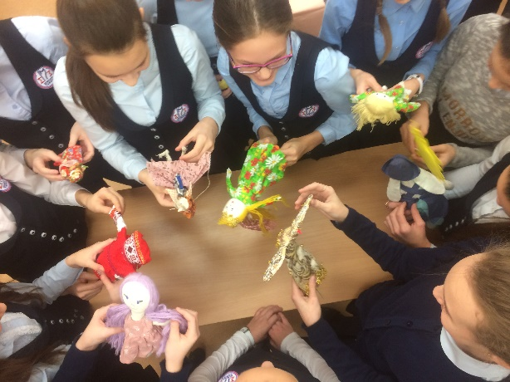 | 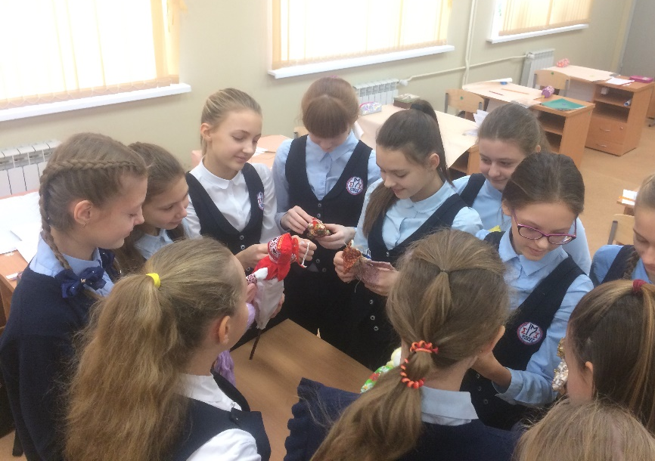

- Осмелев после выставок, я решилась показать маленький спектакль в самодельном кукольном театре. И я пошла к первоклашкам. Сколько было восторгов! Радость от моих кукол была очень большой! Легенда о зарождении мордовского народа:
Однажды в мордовских дремучих лесах свершилось великое чудо. Ранней весной Бог солнца поцеловал своими лучами молоденькую яблоньку - и раскрылся на земле первый яблоневый цвет, красоты первозданной и невиданной. За ним - другой. третий. И стала вся яблонька ослепительно белой и сказочно прекрасной.
Залюбовалась красотой неслыханной птица счастья коснулась своим крылом чудо-яблоньки и превратила её в девицу ненаглядную. И пошла она по цветущей земле, и там, где нога её ступала, рождался мордовский народ: высокий, голубоглазый, златокудрый, мудрый, добрый, трудолюбивый и хлебосольный.

Цвети. Мордовия!
Ты сердцу всех родней!
Щедра твоя земля, прекрасны люди.
Нам греют души купола церквей,
Так было. Есть! И так навеки будет!
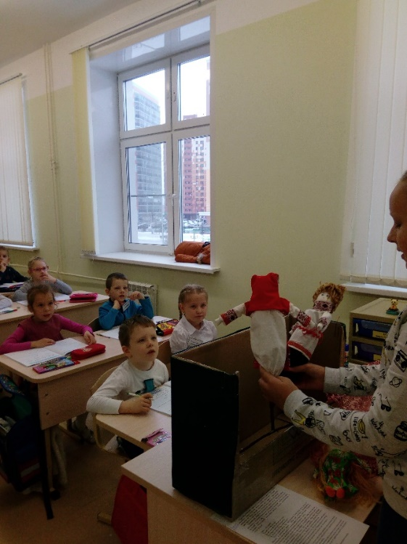 | 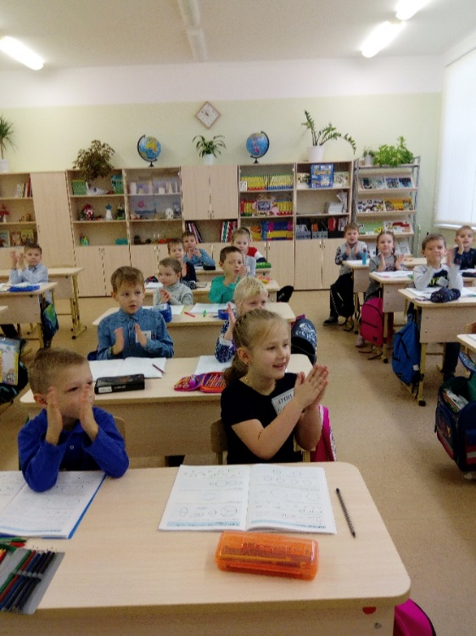

- Осталось проверить последний пункт моего проекта – будет ли радость от получения в подарок мягкой самодельной куклы?
Куклу я дарю сегодня,
Это — славная игрушка,
Это — милая красотка,
Это — верная подружка.
Пусть она подарит радость,
Будет яркой пусть игра,
Я хочу, чтоб эта кукла
Тебе счастье принесла.
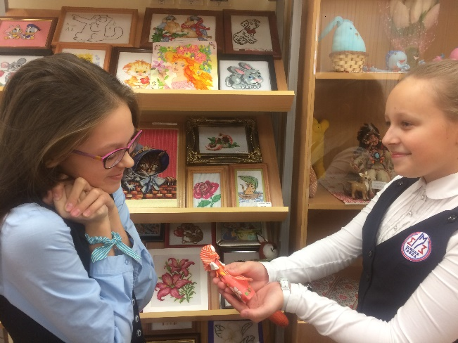 | 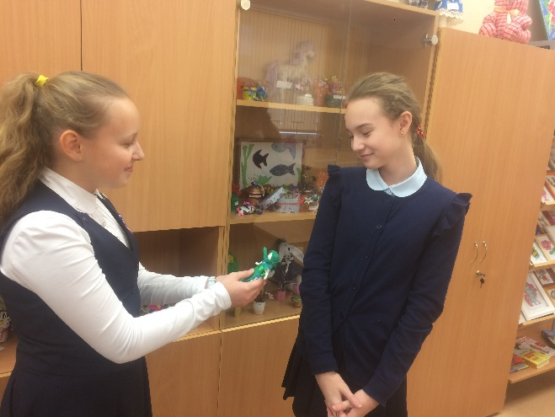
Кукла ручной работы - оригинальный и необычный подарок человеку, о котором заботитесь и которого любите.

Заключение

Игрушки! Какую радость они доставляют нам, особенно сделанные своими руками! Мир стал бы скучным и безрадостным без них. Добрые, веселые, они нужны чтобы ребёнок рос в доброжелательной и радостной атмосфере.
Данный проект показал, что кукла, сделанная своими руками является источником радости, во всех случаях ее использования. Будь то процесс изготовления, или процесс обмена опытом, или просто демонстрация своего творения. Еще большую радость доставляет автору, когда кукла находит нового хозяина и живет своей жизнью. Показ кукольных театральных постановок дает яркие, разнообразные жизненные впечатления – образ мира. Умная полезная игрушка учит различать добро и зло.
Во всех этих случаях игрушка – источник радости и хорошего настроения. Что и требовалось доказать в этом проекте!

Реклама
Тряпье, да иголка, да ниток катушка.
В умелых руках оживает игрушка.
Влагает в нее непонятною властью
Частицу души своей кукольный мастер.

Список использованных источников
1. Гугасова А.Н. Рукоделие в начальных классах. – М.: Просвещение, 1984.
2. Дайн Г.Л. Игрушечных дел мастера. – М.: Просвещение, 1994.
3. Прибыловская С.А. Школьный кукольный театр. – М.: Просвещение, 1996.
4. «Во что играют наши дети?» - М: Лента-пресс, 2006
5 http://knittochka.ru/raznoe-2/kukla-iz-plastikovoj-butylki-svoimi-rukami.html
6 https://oblacco.com/post190308216/
7 https://womanadvice.ru/kukla-iz-butylki-svoimi-rukami
8. http://yunc.org/
9. http://www.dissercat.com/
10. www.by-hand.ru
11. www.gi-akademie.com

